Tillsynsbegäran – information om höga naturvärden och fridlysta arter i avverkningsanmälan A 48277-2023 i Östhammars kommun
Denna tillsynsbegäran behandlar höga naturvärden i avverkningsanmälan A 48277-2023 i Östhammars kommun som inkom 2023-10-06 och omfattar 4,2 ha.
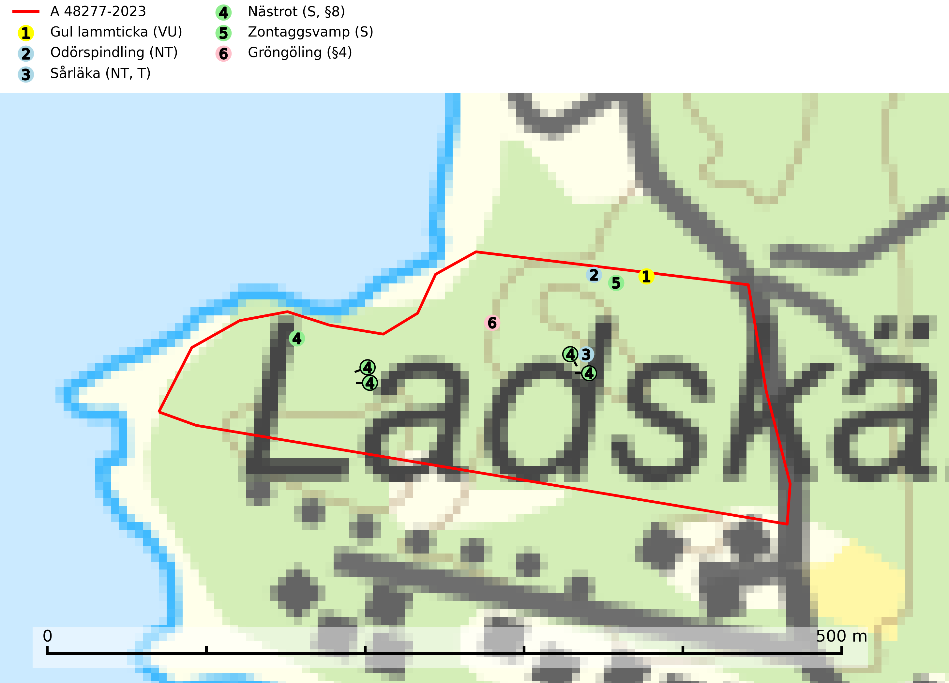
Figur 1. Fyndplatser för naturvårdsarter i avverkningsanmälan. Markörer utan svart kant är placerade på fyndplatsen. Markörer med svart kant är placerade vid sidan av fyndplatsen har ett svart streck som visar fyndplatsens exakta position. Kartans mittpunktskoordinat är N 6696325, E 682719 i SWEREF 99 TM.
I avverkningsanmälan finns fynd av 6 naturvårdsarter, varav 3 är rödlistade, 2 är fridlysta, 1 är typisk (T) och 2 är signalarter (S): gul lammticka (VU), odörspindling (NT), sårläka (NT, T), nästrot (S, §8), zontaggsvamp (S) och gröngöling (§4). Se Figur 1.

Tillsynsbegäran
Vi begär härmed att Skogsstyrelsen fattar beslut enligt miljöbalken som säkerställer att skogens höga naturvärden bevaras samt att EU-lagstiftning efterlevs och att artskyddsbrott förhindras.
Vi önskar även ta del av de ställningstaganden och beslut som myndigheten meddelar till följd av aktuell avverkningsanmälan och föreningens inlaga (se 34 § förvaltningslagen).

Naturvårdsarter och fridlysta arter
Nedan följer beskrivningar av de naturvårdsarter och fridlysta arter som har sina livsmiljöer och växtplatser i den avverkningsanmälda skogen. De påträffade naturvårdsarterna är ett tydligt kvitto på att det rör sig om en skog med höga naturvärden.
Gul lammticka (VU) bildar mykorrhiza med gran och förekommer i örtrik barrskog på kalkrik mark. Arten är placerad högst upp i Skogsstyrelsens värdepyramid för bedömning av skog med höga naturvärden och indikerar alltid skyddsvärda kalkgranskogar med höga naturvärden. Svampen tål inte slutavverkning och lokaler med gul lammticka bör skyddas som biotopskyddsområden eller naturreservat och lämnas för fri utveckling (SLU Artdatabanken, 2024; Nitare & Skogsstyrelsen, 2019).
Odörspindling (NT) bildar mykorrhiza med gran och tall i örtrik kalkbarrskog. Den uppträder huvudsakligen i äldre barrskogar så kallade ”bondeskogar” med en lång trädkontinuitet. Minskningstakten uppgår till 15 % inom 50 år och bedöms vara nära gränsvärdet för Sårbar (VU). (A2c+3c+4c). Virkesrika, äldre barrskogar med hög bonitet, på bättre jordar är en bristvara i befintliga, skyddade områden i Sverige och fler örtrika barrskogar med trädkontinuitet måste skyddas i större utsträckning än vad som tidigare gjorts. Områden med odörspindling bör inte gallras eller plockhuggas om inte huggningen efterföljs av skogsbete (SLU Artdatabanken, 2024).
Sårläka (NT) växer på mullrik mark i skuggiga eller halvskuggiga lövskogar och lundar men också i örtrika kalkbarrskogar. Arten ingår i en exklusiv lundflora som bara uppträder i de allra rikaste kalkbarrskogarna söder om den biologiska norrlandsgränsen. I ädellövskogar och lundar är den också knuten till områden med en mycket rik mångfald av naturvårdsarter. Enligt Riksskogstaxeringens data förefaller den ha minskat kraftigt (>50%) vilket troligen kan förklaras av det storskaliga skogsbruket med kalhyggen. Sårläka är typisk art för 9050 Näringsrik granskog, 9020 Nordlig ädellövskog, 9130 Näringsrik bokskog och 9160 Näringsrik ekskog samt värdväxt för den rödlistade fjärilen sårläkeplattmal (NT) (SLU Artdatabanken, 2026; Nitare & Skogsstyrelsen, 2019).

EU:s fågeldirektiv
Europeiska unionens medlemsländer är skyldiga att agera i enlighet med EU:s fågeldirektiv där det uttryckligen står att direktivet gäller för fåglar samt för deras ägg, bon och livsmiljöer (artikel 1). Vidare att de åtgärder som vidtas inte får leda till en försämring av den nuvarande situationen beträffande bevarandet av de fågelarter som avses i artikel 1 (artikel 13). Fågeldirektivet är styrande för tillsynsansvariga myndigheters ärendehantering, ställningstaganden och beslutsfattande.

